习近平：促进我国社会保障事业高质量发展、可持续发展
习近平
今天，中央政治局进行第二十八次集体学习，内容是完善覆盖全民的社会保障体系。安排这次学习，目的是面向“十四五”时期发展目标任务，分析我国社会保障体系建设的现状，研究存在的问题，明确完善的思路，促进我国社会保障事业高质量发展、可持续发展。
社会保障是保障和改善民生、维护社会公平、增进人民福祉的基本制度保障，是促进经济社会发展、实现广大人民群众共享改革发展成果的重要制度安排，发挥着民生保障安全网、收入分配调节器、经济运行减震器的作用，是治国安邦的大问题。
我们党历来高度重视民生改善和社会保障。早在1922年，党的二大宣言中就提出了设立工厂保险、保护失业工人等改良工人待遇的主张。瑞金时期颁布的《中华苏维埃共和国劳动法》设专章规定了社会保险问题。新中国成立伊始，政务院根据《中国人民政治协商会议共同纲领》中“逐步实行劳动保险制度”的要求，于1951年颁布《中华人民共和国劳动保险条例》。改革开放后，我们把社会保障作为改善人民生活的基础民生工程，稳步推进社会保障体系建设，取得了重大进展。
党的十八大以来，党中央把社会保障体系建设摆上更加突出的位置，推动我国社会保障体系建设进入快车道。中央政治局会议、中央政治局常委会会议、中央全面深化改革委员会会议等会议多次研究审议改革和完善基本养老保险制度总体方案、深化医疗保障制度改革意见等，对我国社会保障体系建设作出顶层设计，改革的系统性、整体性、协同性进一步增强。我们统一城乡居民基本养老保险制度，实现机关事业单位和企业养老保险制度并轨，建立企业职工基本养老保险基金中央调剂制度。我们整合城乡居民基本医疗保险制度，全面实施城乡居民大病保险，组建国家医疗保障局。我们推进全民参保计划，降低社会保险费率，划转部分国有资本充实社保基金。我们积极发展养老、托幼、助残等福利事业，人民群众不分城乡、地域、性别、职业，在面对年老、疾病、失业、工伤、残疾、贫困等风险时都有了相应制度保障。
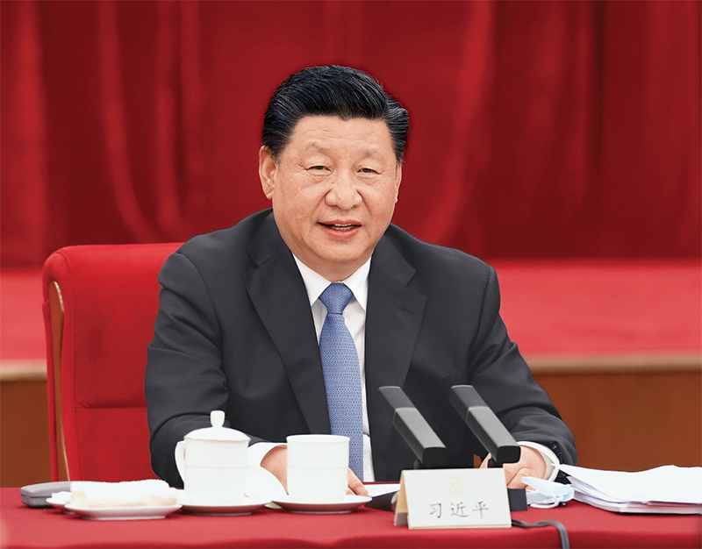
2022年3月6日，中共中央总书记、国家主席、中央军委主席习近平看望参加全国政协十三届五次会议的农业界、社会福利和社会保障界委员，并参加联组会，听取意见和建议。中共中央政治局常委、全国政协主席汪洋参加看望和讨论。新华社记者 鞠鹏/摄
目前，我国以社会保险为主体，包括社会救助、社会福利、社会优抚等制度在内，功能完备的社会保障体系基本建成，基本医疗保险覆盖13.6亿人，基本养老保险覆盖近10亿人，是世界上规模最大的社会保障体系。这为人民创造美好生活奠定了坚实基础，为打赢脱贫攻坚战提供了坚强支撑，为如期全面建成小康社会、实现第一个百年奋斗目标提供了有利条件。
在充分肯定成绩的同时，我们也要看到，随着我国社会主要矛盾发生变化和城镇化、人口老龄化、就业方式多样化加快发展，我国社会保障体系仍存在不足，主要是：制度整合没有完全到位，制度之间转移衔接不够通畅；部分农民工、灵活就业人员、新业态就业人员等人群没有纳入社会保障，存在“漏保”、“脱保”、“断保”的情况；政府主导并负责管理的基本保障“一枝独大”，而市场主体和社会力量承担的补充保障发育不够；社会保障统筹层次有待提高，平衡地区收支矛盾压力较大；城乡、区域、群体之间待遇差异不尽合理；社会保障公共服务能力同人民群众的需求还存在一定差距；一些地方社保基金存在“穿底”风险。对这些不足，我们必须高度重视并切实加以解决。
党的十九届五中全会为我国未来5年乃至15年的发展擘画了蓝图，要求推动全体人民共同富裕取得更为明显的实质性进展。社会保障关乎人民最关心最直接最现实的利益问题，我们要加大再分配力度，强化互助共济功能，把更多人纳入社会保障体系，为广大人民群众提供更可靠更充分的保障，不断满足人民群众多层次多样化需求，完善覆盖全民、统筹城乡、公平统一、可持续的多层次社会保障体系，进一步织密社会保障安全网。
第一，建设中国特色社会保障体系。世界各国发展水平、社会条件、文化特征不同，社会保障制度必然多种多样。我们注重学习借鉴国外社会保障有益经验，但不是照抄照搬、简单复制，而是立足国情、积极探索、大胆创新，成功建设了具有鲜明中国特色的社会保障体系。我们坚持发挥中国共产党领导和我国社会主义制度的政治优势，集中力量办大事，推动社会保障事业行稳致远；坚持人民至上，坚持共同富裕，把增进民生福祉、促进社会公平作为发展社会保障事业的根本出发点和落脚点，使改革发展成果更多更公平惠及全体人民；坚持制度引领，围绕全覆盖、保基本、多层次、可持续等目标加强社会保障体系建设；坚持与时俱进，用改革的办法和创新的思维解决发展中的问题，坚决破除体制机制障碍，推动社会保障事业不断前进；坚持实事求是，既尽力而为又量力而行，把提高社会保障水平建立在经济和财力可持续增长的基础之上，不脱离实际、超越阶段。我们要坚持和发展这些成功经验，不断总结，不断前进。

2021年9月13日至14日，中共中央总书记、国家主席、中央军委主席习近平在陕西省榆林市考察。这是14日下午，习近平在绥德县张家砭镇郝家桥村卫生站同村里的老人、医护人员亲切交流。新华社记者 李学仁/摄
第二，科学谋划“十四五”乃至更长时期社会保障事业。党的十九届五中全会明确了“十四五”时期我国社会保障事业发展的蓝图，要逐条逐项深入研究，纳入规划，抓好落实。要坚持系统观念，把握好新发展阶段、新发展理念、新发展格局提出的新要求，在统筹推进“五位一体”总体布局、协调推进“四个全面”战略布局中思考和谋划社会保障事业发展。要树立战略眼光，顺应人民对高品质生活的期待，适应人的全面发展和全体人民共同富裕的进程，不断推动幼有所育、学有所教、劳有所得、病有所医、老有所养、住有所居、弱有所扶取得新进展。要增强风险意识，研判未来5年、15年乃至30年我国人口老龄化、人均预期寿命提升、受教育年限增加、劳动力结构变化等发展趋势，分析社会保障可能面临的新情况新问题，提高工作预见性和主动性，未雨绸缪采取应对措施。要拓展国际视野，关注国外社会保障发展情况，汲取经验教训，既避免像一些拉美国家那样盲目进行“福利赶超”落入“中等收入陷阱”，又避免像一些北欧国家那样实行“泛福利化”导致社会活力不足。什么时候都不能忘记一个道理，经济发展和社会保障是水涨船高的关系，水浅行小舟，水深走大船，违背规律就会搁浅或翻船。
第三，深化社会保障制度改革。现在，我国社会保障制度改革已进入系统集成、协同高效的阶段。要准确把握社会保障各个方面之间、社会保障领域和其他相关领域之间改革的联系，提高统筹谋划和协调推进能力，确保各项改革形成整体合力。要强化问题导向，紧盯老百姓在社会保障方面反映强烈的烦心事、操心事、揪心事，紧盯制约社会保障体系建设的硬骨头，不断推进改革。要加快发展多层次、多支柱养老保险体系，健全基本养老、基本医疗保险筹资和待遇调整机制，扩大年金制度覆盖范围，规范发展第三支柱养老保险，积极发展商业医疗保险，更好满足人民群众多样化需求。要推动基本医疗保险、失业保险、工伤保险省级统筹，进一步明确中央与地方事权和支出责任。要把农村社会救助纳入乡村振兴战略统筹谋划，健全农村社会救助制度，完善日常性帮扶措施。要健全农民工、灵活就业人员、新业态就业人员参加社会保险制度，健全退役军人保障制度，健全老年人关爱服务体系，完善帮扶残疾人、孤儿等社会福利制度。
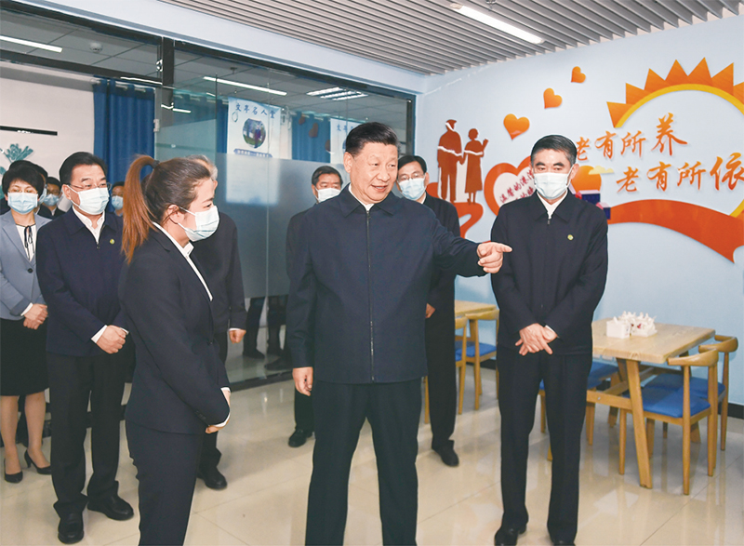
2021年6月7日至9日，中共中央总书记、国家主席、中央军委主席习近平在青海考察。这是7日下午，习近平在西宁市城西区文汇路街道文亭巷社区幸福食堂，了解社区向老年人提供餐饮服务情况。新华社记者 燕雁/摄
2018年以来，我们实施了养老保险中央调剂金制度，仅去年一年，东部发达地区就拿出了1768亿元，拨付给中西部和老工业基地省份，有力缓解了社保基金收支的区域结构性矛盾，确保了养老金按时足额发放。同时，区域不平衡的问题还没有从根本上解决，要加快实现基本养老保险全国统筹。这符合社会保险“大数法则”，也是构建新发展格局的要求。
随着人口老龄化加速发展特别是老年人慢性病患病率的提高，加上医疗技术发展，更多疾病从“无药可医”变为“可医可控”，医保支出面临着更大压力。要坚持不懈、协同推进“三医联动”，健全筹资和待遇调整机制，推进国家组织药品和耗材集中带量采购改革，深化医保支付方式改革，完善医药服务价格形成机制，提高医保基金使用效能。
近年来，许多人口老龄化程度较高的发达国家和新兴国家都推出了延迟法定退休年龄的改革计划，但实施起来并不太顺利。一些国家在这项改革上经历了波折。我们要合理把握改革方向、节奏、力度，加强舆论引导，最大程度凝聚全社会共识和合力，推动这项改革任务平稳落地。
第四，推进社会保障法治化。要从立法、执法、司法、守法各环节加强社会保障工作，在法治轨道上推动社会保障事业健康发展。要加强社会保障立法工作，加快制定或修订社会保险、社会救助、社会福利等方面的相关法律，依法落实各级政府和用人单位、个人、社会的社会保障权利、义务、责任。要依法健全社会保障基金监管体系，防范化解基金运行风险，维护基金安全。要以零容忍态度严厉打击欺诈骗保、套保或挪用贪占各类社会保障资金的违法行为，守护好人民群众的每一分“养老钱”、“保命钱”和每一笔“救助款”、“慈善款”。
第五，加强社会保障精细化管理。要完善从中央到省、市、县、乡镇（街道）的五级社会保障管理体系和服务网络，在提高管理精细化程度和服务水平上下更大功夫，提升社会保障治理效能。要适应人口大规模流动、就业快速变动的趋势，完善社会保险关系登记和转移接续的措施，健全社会救助、社会福利对象精准认定机制，实现应保尽保、应助尽助、应享尽享。要完善全国统一的社会保险公共服务平台，充分利用互联网、大数据、云计算等信息技术创新服务模式，深入推进社保经办数字化转型。同时，要坚持传统服务方式和智能化服务创新并行，针对老年人、残疾人等群体的特点，提供更加贴心暖心的社会保障服务。
第六，发挥好社会保障在应对疫情影响方面的积极作用。去年以来，面对突如其来的新冠肺炎疫情，社会保障为打赢疫情防控的人民战争、总体战、阻击战和实现决胜全面建成小康社会、决战脱贫攻坚目标任务作出了贡献。当前，全球疫情仍在扩散蔓延，我国“外防输入、内防反弹”任务仍然很重。要发挥好社会保障在助力疫情防控、稳定经济社会发展秩序中的作用。要根据形势好转变化，稳妥退出减免社保缴费等阶段性纾困政策，并同其他政策退出平稳衔接。要总结这次疫情防控的成功做法，完善我国社会保障针对突发重大风险的应急响应机制，既能抵御可以预见的生老病死等各种常规风险，又能应对难以预料的非常规风险。
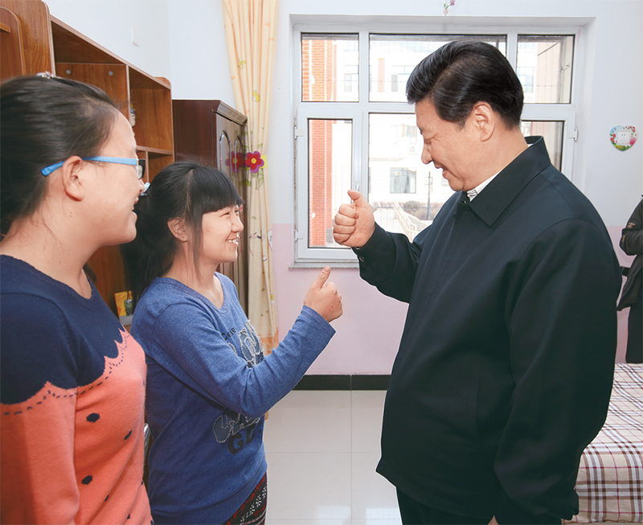
2014年农历马年春节即将到来之际，中共中央总书记、国家主席、中央军委主席习近平来到内蒙古，看望慰问各族干部群众，向全国各族人民致以诚挚的新春祝福。这是1月28日，习近平在呼和浩特市儿童福利院宿舍向聋哑女孩王雅妮（左二）和放假“回家”的大学生闫志净学习哑语“谢谢”。新华社记者 兰红光/摄
最后，我强调一个问题，就是要坚持制度的统一性和规范性。我国社会保障体系建立之初，我们鼓励各地大胆创新、不断探索。现在，随着我国社会保障体系不断发展，社会保障体系建设要坚持国家顶层设计，做到全国一盘棋。要增强制度的刚性约束，加强对制度运行的管理监督。各地区务必树立大局意识，严肃落实制度改革要求，不得违规出台地方“小政策”。可以允许一定时期内存在区域间社会保障水平上的差异，但不能动摇统一制度的目标，不能自行其是、搞变通。各级党委和政府要深化对社会保障工作重要性的认识，把握规律，统筹协调，抓好党中央决策部署和各项改革方案的贯彻落实，在完善覆盖全民的社会保障体系上不断取得新成效。
※这是习近平总书记2021年2月26日在十九届中央政治局第二十八次集体学习时的讲话。

